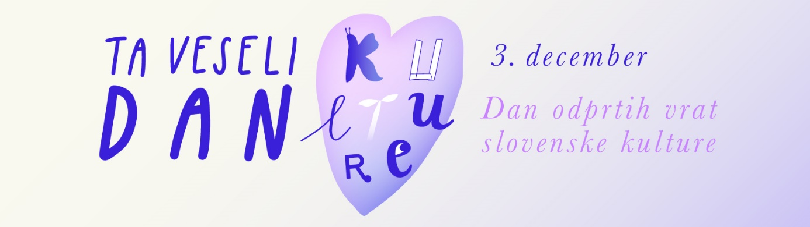

Na spletni povezavi: <https://www.gov.si/zbirke/projekti-in-programi/ta-veseli-dan-kulture-2024/tvdk2024/> si lahko izberete brezplačni kulturni dogodek. Vabljeni k praznovanju!